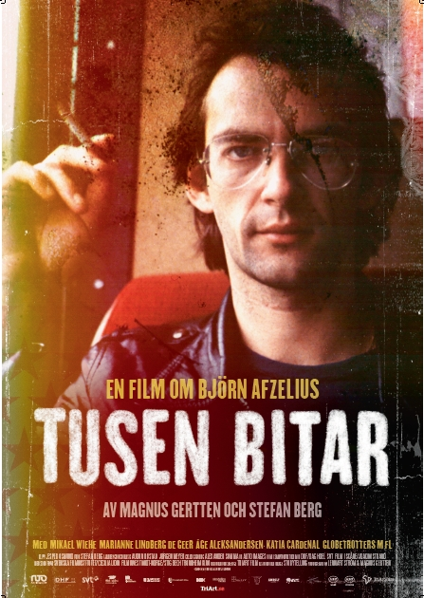

Laulaja ja kitaristi Björn Afzelius (1947-99) oli yksi Ruotsin rakastetuimmista artisteista ja merkittävä hahmo Ruotsin edistyksellisen musiikin liikkeessä. Hän aloitti uransa Mikael Wiehen ja Hoola Bandoola Bandin kanssa, mutta keskittyi myöhemmin soolouraan.
Pohjoismaissa hän on myynyt yli 2,5 miljoonaa levyä, mikä tekee hänestä yhden kaikkien aikojen menestyneimmistä ruotsalaisista laulajista.
Ja hän on edelleen suosittu. Afzeliuksen kappaleitaan soitetaan esimerkiksi usein tanssilavoilla – myös Suomessa. Björn Afzelius oli myös hyvin poliittinen, sekä sanoituksissaan että yksityiselämässään. Hän ei pelännyt ottaa kantaa ja
tuki - myös taloudellisesti – kolmannen maailman vapautusliikkeitä. Björn Afzelius ei koskaan puhunut omasta yksityiselämästään, mutta lauluissaan hän kertoi enemmän.
Björn Afzelius oli laulaja, jota kriitikot vihasivat, mutta yleisö rakasti. Elokuvantekijöillä Stefan Bergilla ja Magnus Gerttenilla on ollut käytössään runsaasti arkistomateriaalia ja he ovat haastatelleet ihmisiä, jotka olivat Björniä lähellä.
Tuloksena on ainutlaatuinen muotokuva, joka esittää uusia puolia rohkeasta idealistista ja hänen jatkuvasta hyväksynnän hakemisestaan, jota hän ei lapsena koskaan saanut.
Ruotsissa dokumentti sai ensi-iltansa syyskuussa ja sen ovat nähneet valkokankaalla jo yli 100 000 katsojaa.
Tusen bitar – Eloluva Björn Afzeliuksesta
96 min
Sallittu
Regi: Magnus Gertten & Stefan Berg
Producent: Lennart Ström, Auto Images
http://www.bjornafzelius.com/
Distributör i Finland / Levittäjä Suomessa: Kinoscreen Illusion ltd, kinoscreen@jippii.fi,
puh 0408610488
www.kinoscreen.com
ELOKUVA ESITETÄÄN ILMAN SUOMENKIELISTÄ TEKSTITYSTÄ

